**Langkah Instalasi Code Editor**

1 . XAMPP /LAMPP ( Linux Manjaro )

a. Buka Folder download file tadi dan berikan hak akses agar bisa diexekusi

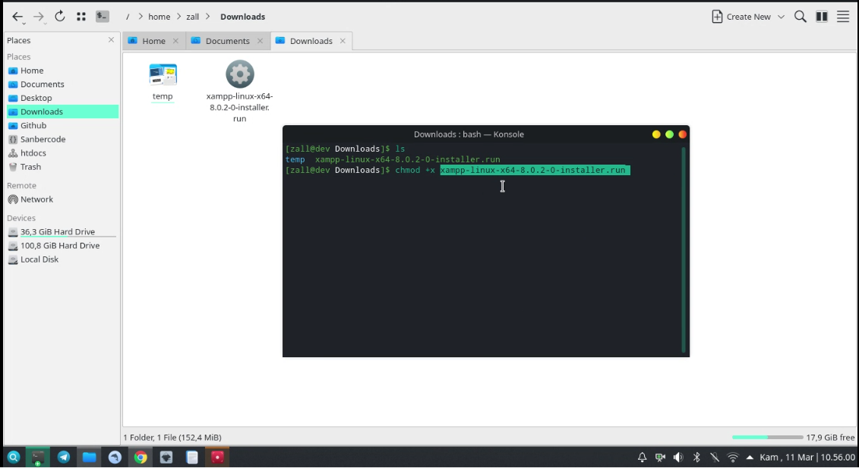

b. syntak dibawah untuk menginstall nya

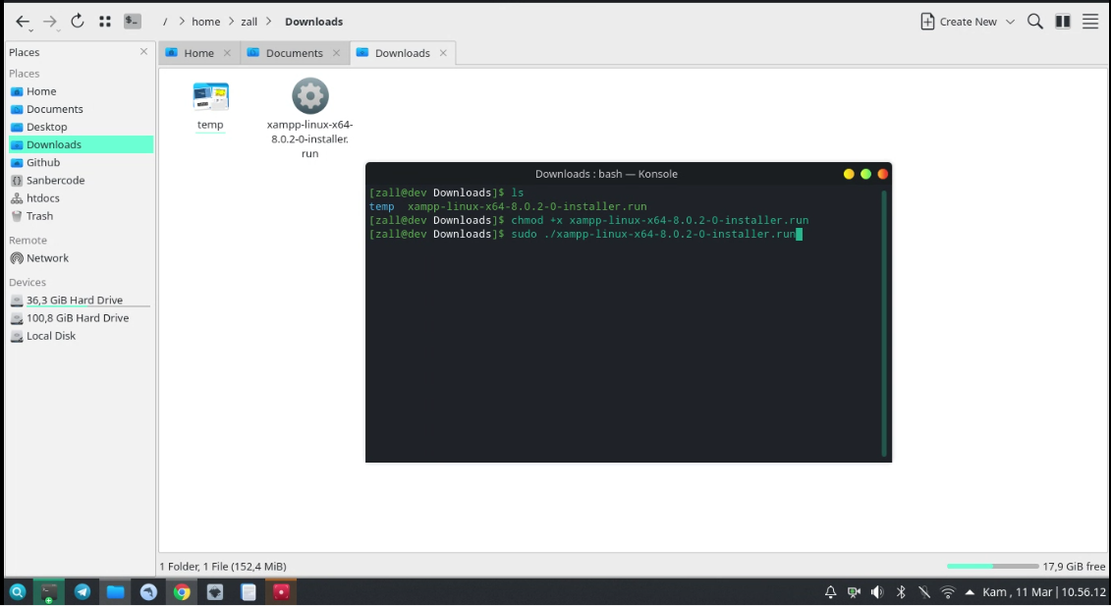

c. akan muncul dialog instalasi , klik next

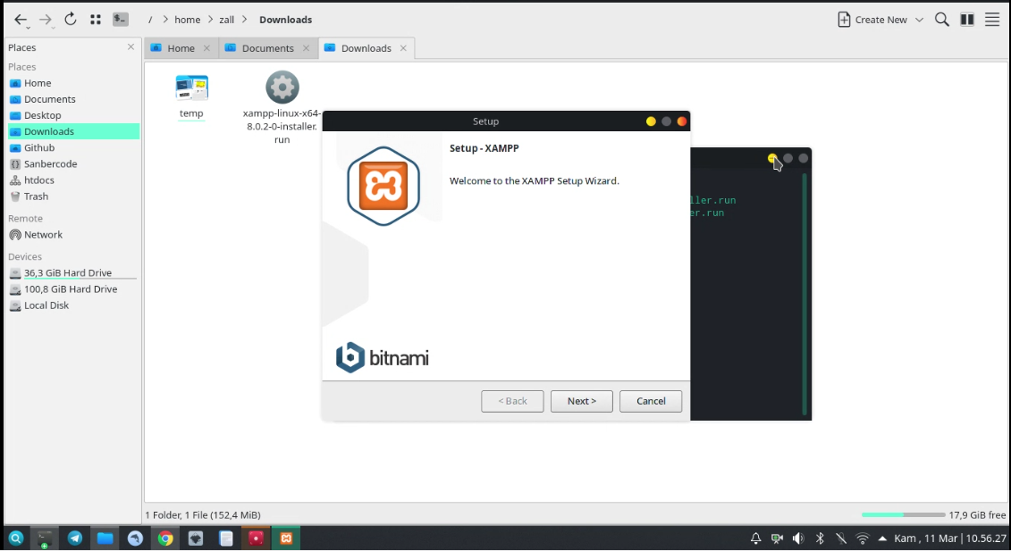

d. klik next

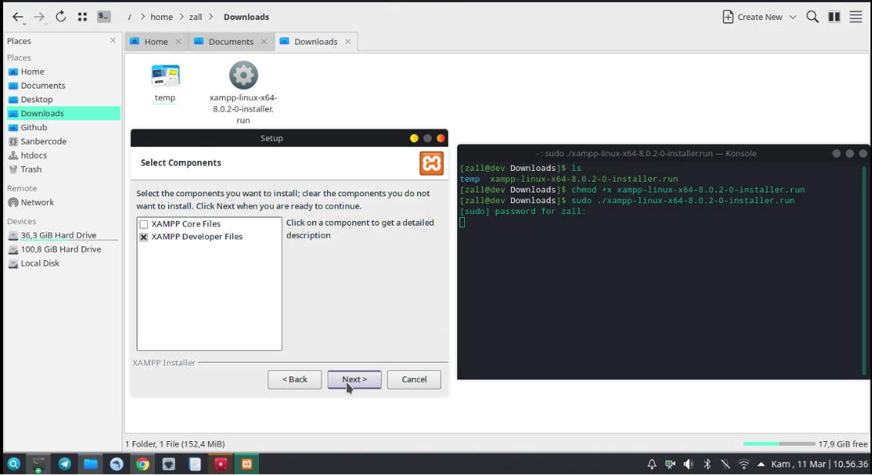

e. klik next

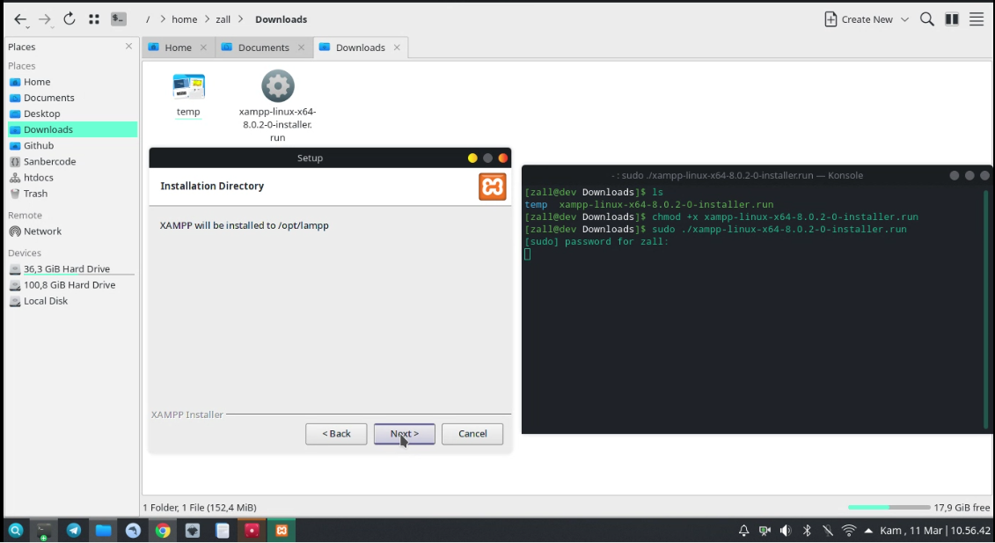

f. klik next

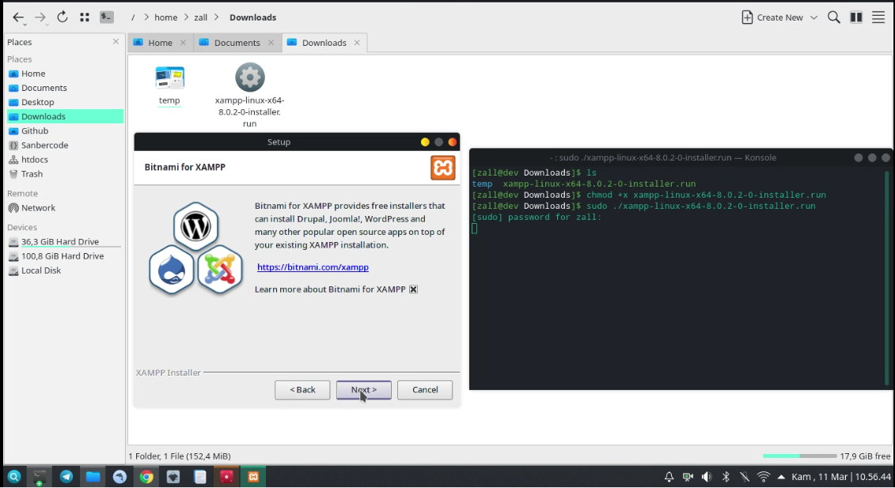

g. tunggu sampai selesai

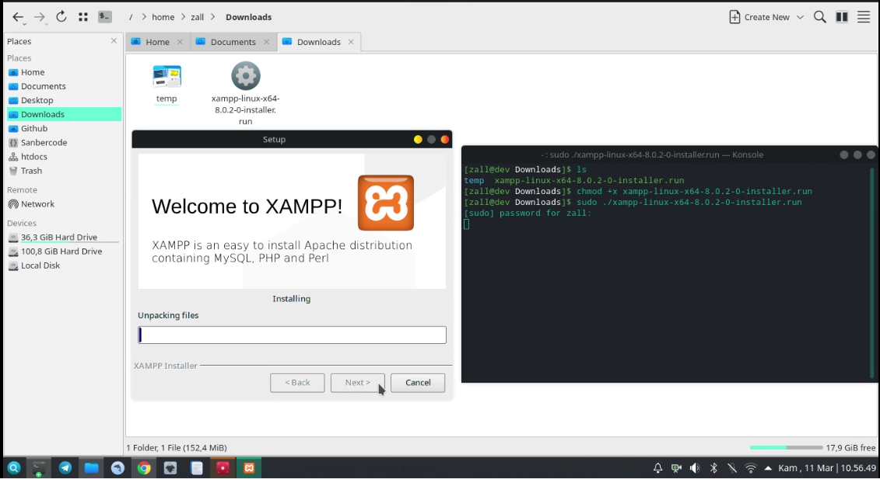

h. setelah selesai , klik finish

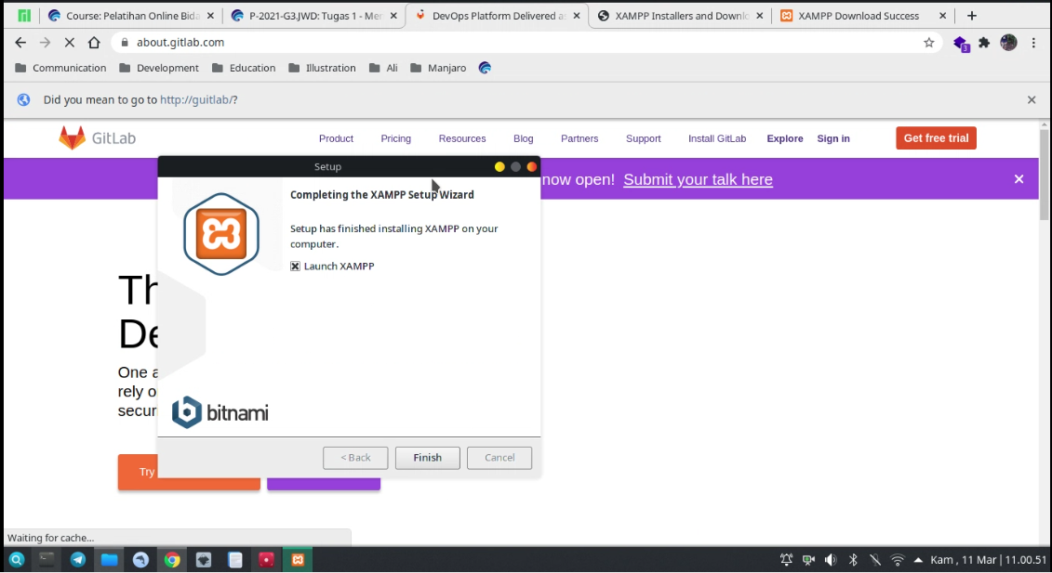

g. klik next

